MOBILNOST U FINSKU (1.5.2016.-10.5.2016.)
- dnevnik putovanja-

Učenice Srednje škola Koprivnica, Josipa Kolar (3.A) i Paula Filjar (3.C) u pratnji nastavnika Vedrana Šikića i Maria Latina posjetile su u sklopu Erasmus+ projekta „Europski poduzetnici sutrašnjice“ finski grad Yliviesku. Ekipa iz Srednje škole Koprivnica imala se priliku upoznati s kulturnim i prirodnim ljepotama tog dijela Finske, ali isto tako i sa finskim obrazovnim sustavom koji se smatra jednim od najboljih obrazovnih sustava u svijetu. Osim ekipe iz Hrvatske, u mobilnosti su sudjelovali i učenici iz Francuske i Italije, a sama svrha mobilnosti bio je dodatan zajednički rad na projektnim aktivnostima.

DAN 1 (1.5.2016.)

U nedjelju, 1.5.2016. krenuli smo s parkirališta kod Srednje škole Koprivnica prema zračnoj luci Ferenc Liszt u Budimpeštu odakle smo u večernjim satima imali let za glavni grad Finske, Helsinki. U Helsinki smo došli nešto poslije 1 sat ujutro (Finska je u drugačijoj vremenskoj zoni te je tamo jedan sat više nego li je to slučaj u Hrvatskoj) te smo u zračnoj luci čekali jutarnji let za Oulu.

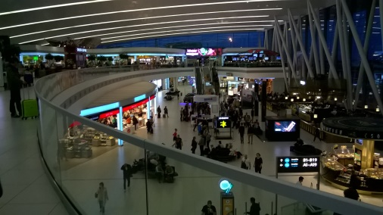
zračna luka „Ferenc Listz“ Budimpešta

DAN 2 (2.5.2016.)

U Oulu smo stigli u 8:00 te nas je tamo pričekao g.Anssi Raissanen, nastavnik koji je ujedno i koordinator projekta za finske učenike. G. Raissanen proveo nas je ulicama Oulua prije samog odlaska u Yliviesku, grad koji nam je bio domaćin. Šetnja starom jezgrom Oulu bio je naš prvi kontakt s finskom kulturom i tradicijom.
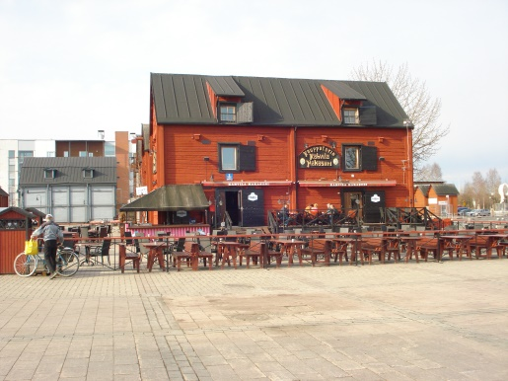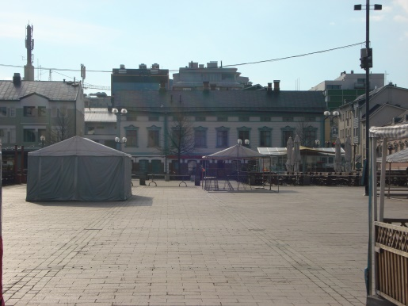
Oulu Oulu

Nakon jutarnjeg razgledavanja, krenuli smo prema školi u Ylivieski gdje smo imali ručak, a nakon toga uslijedio je odlazak u odmorište Tormala (18 km od Ylivieske) gdje smo bili smješteni i čekanje grupa iz Francuske i Italije koje su stigle u odmorište u noćnim satima.

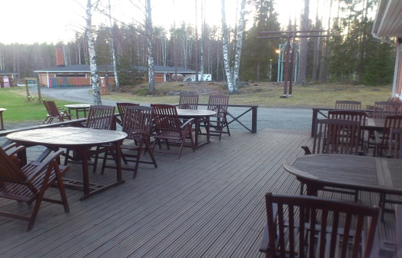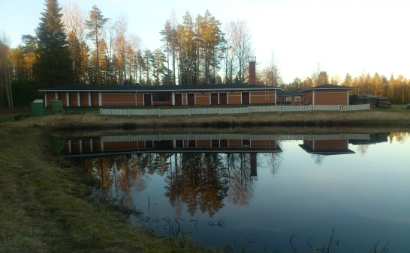

DAN 3 (3.5.2016.)
Nakon doručka krenuli smo prema školi u Ylivieski (škola je dio sustava JEDU, koji okuplja strukovne škole iz 8 obližnjih mjesta) u kojoj se učenici obrazuju za stjecanje strukovnog zvanja u zanimanjima medijski asistent i medicinska setra. Dolaskom u školu, predstavili su se nastavnici iz zemalja partnera, a nakon njih su učenici predstavili škole i zemlje iz kojih dolaze te prezentirali projektne aktivnosti koje ostavrene do trenutka dolaska u Finsku.
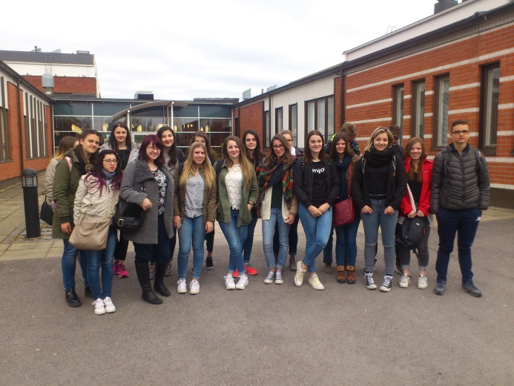
Erasmus+ tim
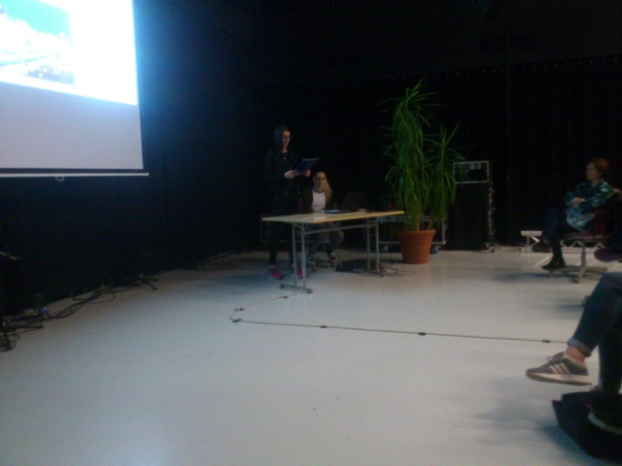

Nakon uvodnih prezentacija uslijedio je ručak i razgledavanje grada Ylivieske. Tako smo posjetili rijeku Kalajoki na čijim se obalama grad razvio, zgradu lokalne uprave, koncertnu dvoranu i sl.
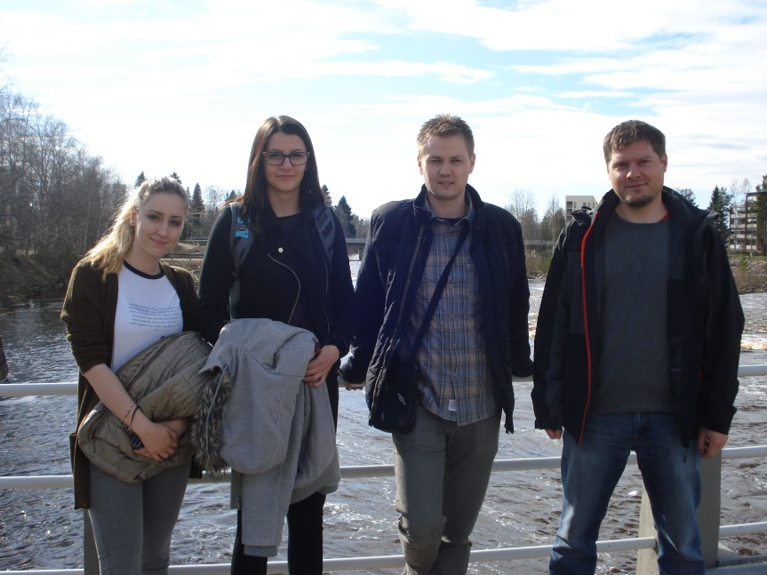

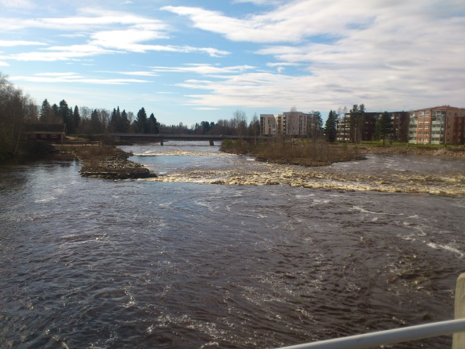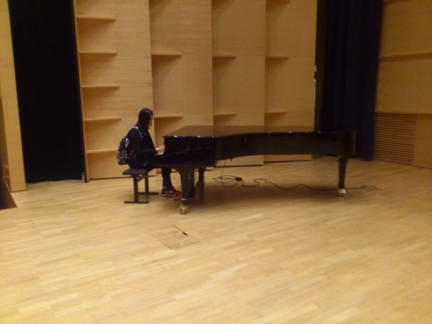

DAN 4 (4.5.2016.)
Današnji je dan bio rezerviran za posjetu lokalnim malim poduzećima te tehnološkom inkubatoru u prijepodnevnim satima kako bi vidjeli na koji način je organizirano malo poduzetništvo u Finskoj, dok je u poslijepodnevnom terminu organizirana grupna radionica izrade službenog loga projekta. Učenici su bili podijeljeni u 6 grupa po 5 članova te su unutar svake grupe izradđivali logo i slogan projekta. Nakon dva sata kreativnog rada, glasanjem su odabrani pobjednički logo i slogan. Važno je napomenuti kako je u pobjedničkom timu sudjelovala i naša učenica Paula Filjar.

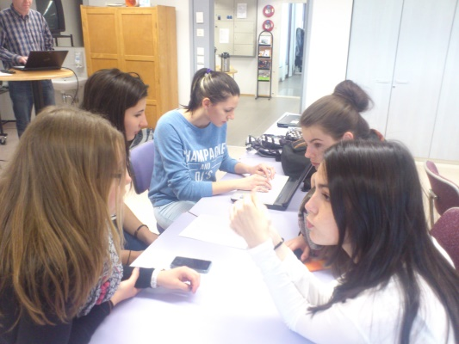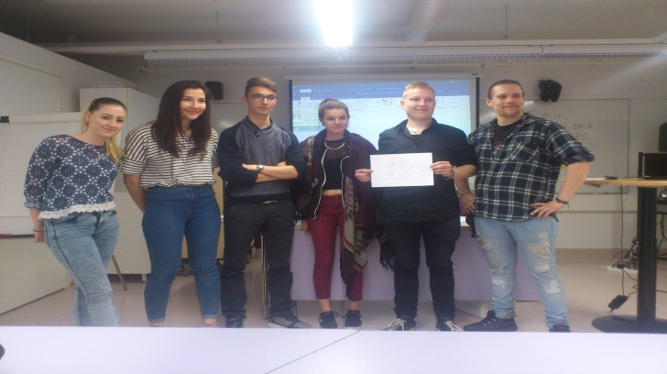
Rad na logu i sloganu Pobjednička ekipa
Nakon grupnog rada, uputili smo se na klasični koncert učenike glazbene škole Ylivieska s čime je program za četvrti dan i službeno završio. Večera je bila organizirana u odmorištu Tormala nakon čega su učenici imali slobodno vrijeme za zajedničko druženje i sklapanje prijateljstava, boravak u sauni, igranje stolnog nogometa i sl.

DAN 5 (5.5.2016.)

Cijeli dan proveli smo u gradu Kalajoki, na obali Baltičkog mora. U prijepodnevnom terminu posjetili smo stari finski mlin i muzej najbogatije finske obitelji iz razdoblja ranih godina prošlog stoljeća. Na taj način učenici su dobili uvid kako su živjele bogate finske obitelji te kakva je bila finska arhitektura u prošlom stoljeću. Nakon razgledavanja muzeja, posjetili smo privatno turističko poduzeća gdje nas je vlasnik upoznao s načinom funkcioniranja lokalnog turizma i turističkim kapacitetima koje njegovo poduzeće nudi turistima. Također, u prostoru turističkog poduzeća bio je organiziran ručak s tradicionalnim finskim jelima: haringa u nekoliko vrsta umaka kao predjelo, junetina i mesne Baltičkog mora te vožnja kartingom na obližnjoj karting stazi. prije same večere učenici i nastavnici imali su priliku posjetiti saunu i vruću kupelj.

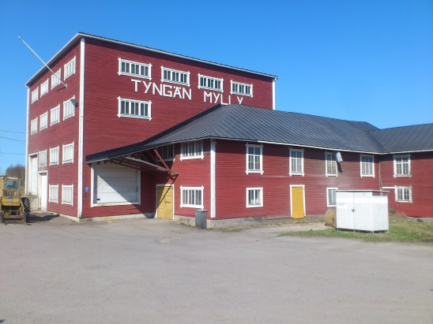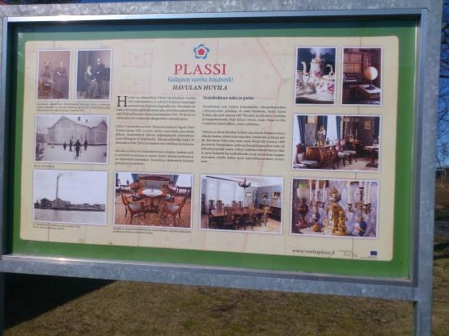

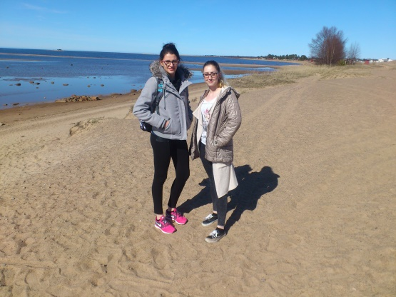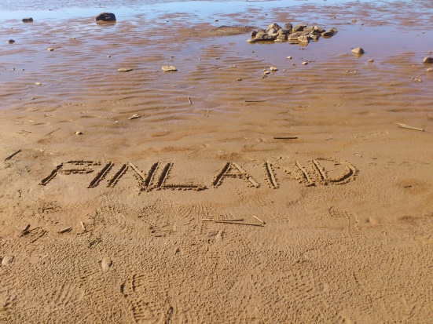

DAN 6 (6.5.2016.)

Dan je bio namijenjen za upoznavanje s gradonačelnikom grada Ylivieska te načino funkcioniranja lokalne gradske uprave. Također, posjetili smo i nekoliko uspješnih privatnih poduzeća: lokalno poduzeće koje se bavi uzgojem cvijeća, lanac luksuznih finskih domova za starije i nemoćne (cijena mjesečnog boravka iznosi oko 5.000,00 €!) te uspješni trgovački lanac koji dolazi upravo iz Ylivieske, a kvadratura njegova prodajng prostora jednaka je veličini 6 nogometnih igrališta.

DAN 7 (7.5.2016.)

Ujutro smo krenuli prema Kokkoli, gradu na obali udaljenom 70-80 km od Ylivieske. Kokkola je specifična po tome što su natpisi na prodavaonicama na dva jezika, finskom i švedkom, jer na tom području živi velika zajednica Šveđana. U Kokkoli smo posjetili muzej na otvorenom koji prikazuje tradicionalni život Finaca u ranim godinama prošlog stoljeća.

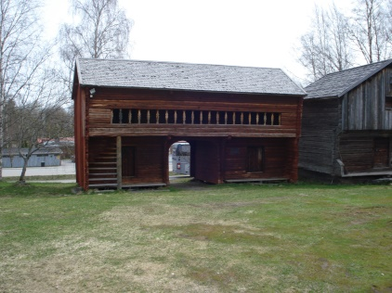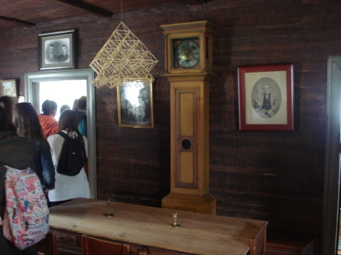

Nakon posjeta muzeju uslijedilo je turističko razgledavanje Kokkole, a zatim odlazak na seosko imanje gdje je bio organiziran kasni ručak. Na imanju su učenici imali priliku vidjeti kako u današnje vrijeme izgleda život na finskom selu.

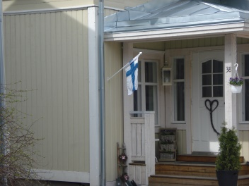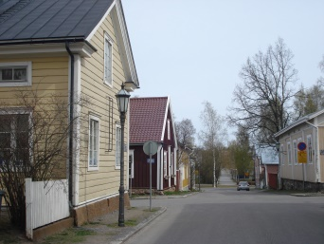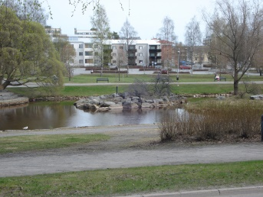

DAN 8 (8.5.2016.)

Nedjelja je bila osmišljenja kao dan za odmor i druženje, pa je tako bila organizirana i Olimpijada u finskim sportovima. Učenici su bili podijeljeni u dvije grupe koje su se natjecale u bacanju frizbija, skijanju po travi, povlačenju užeta i vožnji malih automobila. Na kraju je rezultat bio izjednačen pa su svi sudionici bili pobjednici koji su dobili zaslužene medalje. Nakon rekreacije, otišli smo u školu kako bi se izradio roadbook vezan uz aktivnosti provedene u Finskoj. Na kraju dana posjetili smo klasični koncert u izvedbi dvije lokalne glazbenice (vokal i piano). Večer je bila rezervirana za druženje i oproštaj od talijanske grupe koja je u noćnim satima napustila Tormalu i otišla kući.

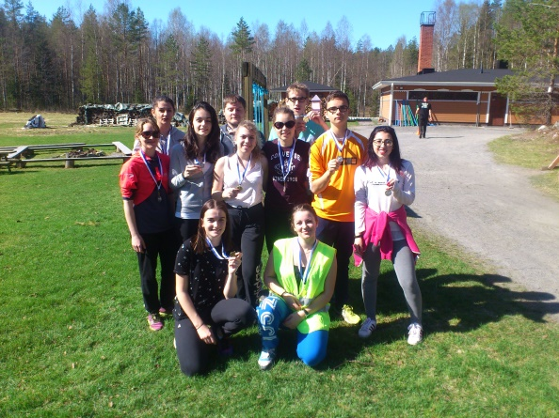

DAN 9 (9.5.2016.)

Jutro smo proveli u školskoj kuhinji pripremajući jela koja se jedu i spremaju u zemljama iz kojih dolazimo. Hrvatska ekipa, uz malu pomoć kolega iz Francuske, pripremila je palentu Iiako su trebali ispasti žganci) kao primjer doručka i čevape kao glavno jelo, dok su učenici iz Francuske radili deserte, palačinke i toplenju čokoladu s corn-flakesom. Finski su učenici izradili za predjelo carpaccio od lososa, a za ručak mesne okruglice. Sva jela pojedena su za ručak, a Francuzi su bili oduševljeni hrvatskim jelima. Nakon ručka, učenici su prisustvovali nastavi matematike i vidjeli kako izgleda nastava u Finskoj. Nakon prisustvovanja nastavi krenulo se u finalnu izradu roadbook-a, a kasnije smo posjetili poduzeće koje se bavi proizvodnjom cijevi (prvenstveno za brodobe). Večer je bila namijenjena druženju i pozdravima jer je grupa iz Francuske napustila Tormalu u ranim jutarnjim satima.

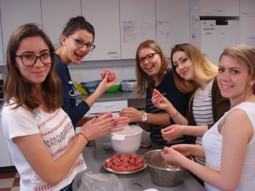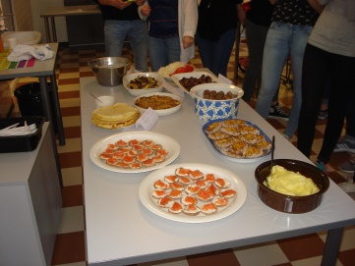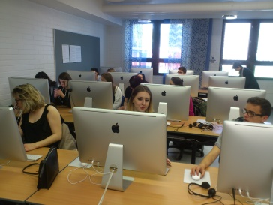

DAN 10 (10.5.2016.)

Jutro smo proveli kupujući obilazeći lokane dućane, a oko podne uputili smo se u Oulu na ručak. Nakon ručka, kratko smo prošetali gradom te krenuli prema zračnoj luci odakle smo imali let za Helsinki i Budimpeštu. U Budimpeštu smo sletjeli oko 20:30 te se uputili prema Koprivnici.

